常州市新桥中学高质量完成2014年学生体质健康测试工作
常州市新桥中学王小东报道
体质监测无小事，学生健康是大事！学生能否健康快乐的成长，取决于学生是否拥有一个健康的身体；只有全面了解学生的身体状况，才能更好的提高学生的身体素质、促进学生综合素质的提升。
我校作为省体质测试点校，学校领导高度重视此项工作，为了保证这次省、市两级学生体质监测工作能够顺利圆满地完成，学校专门设立了体质监测工作领导小组，由杨仁元校长亲自任组长。体育组老师在测试前期做了大量的准备工作，从样本的选择到测试人员项目的培训、场地器材的准备等，体育组群策群力，精心准备。副校长刘猛会同体育组老师于10月21日、28日、11月3日三次对相关学生、班主任和带队老师进行培训，确保体质监测工作的顺利进行
11月4日下午1点30分，常州市体质监测老师一行19人在市教育局体卫艺处领导的带领下对我校15、16、17周岁三个年龄段共360名学生进行体质健康监测项目的测试。由于我校前期工作准备充分，测试现场高效、有序，周转快，下午4点30分前全部完成体质健康测试工作。受到市教育局领导和省督导组专家的一致好评。

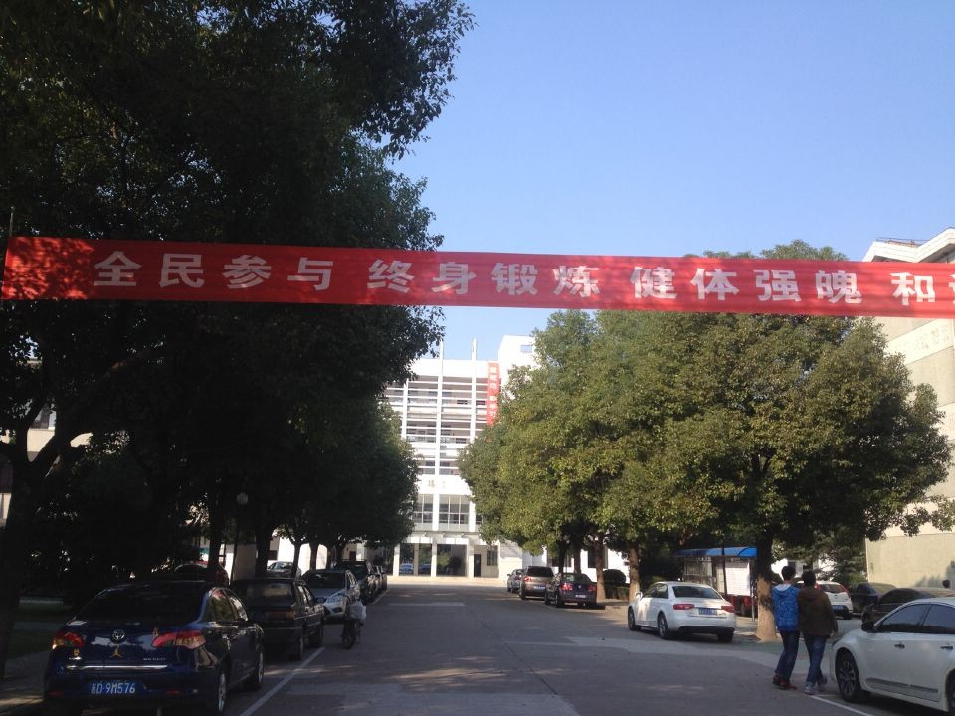
（我校宣传标语）
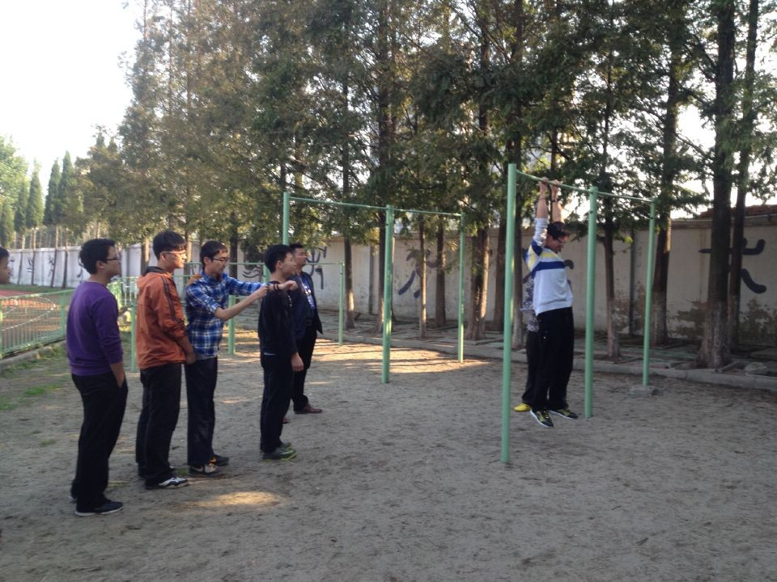
（我校学生在测试引体向上）
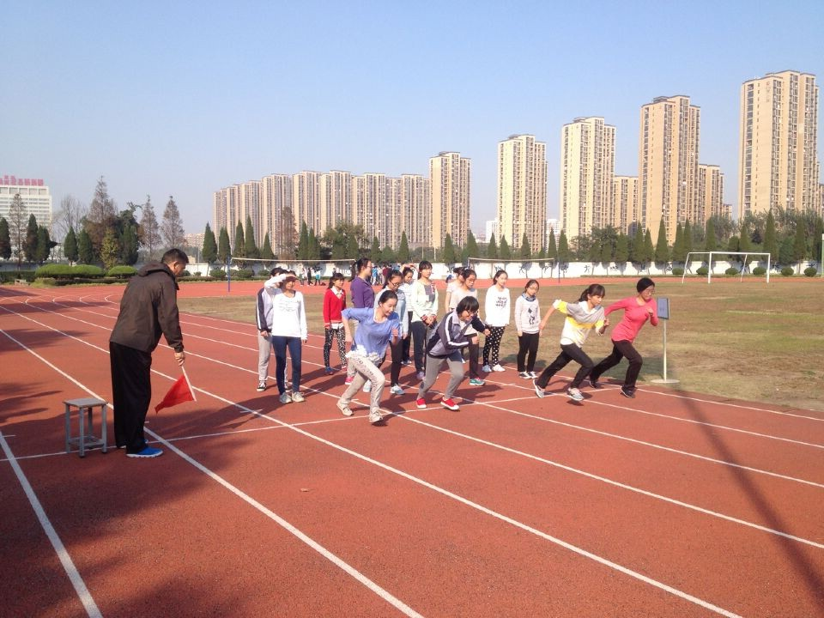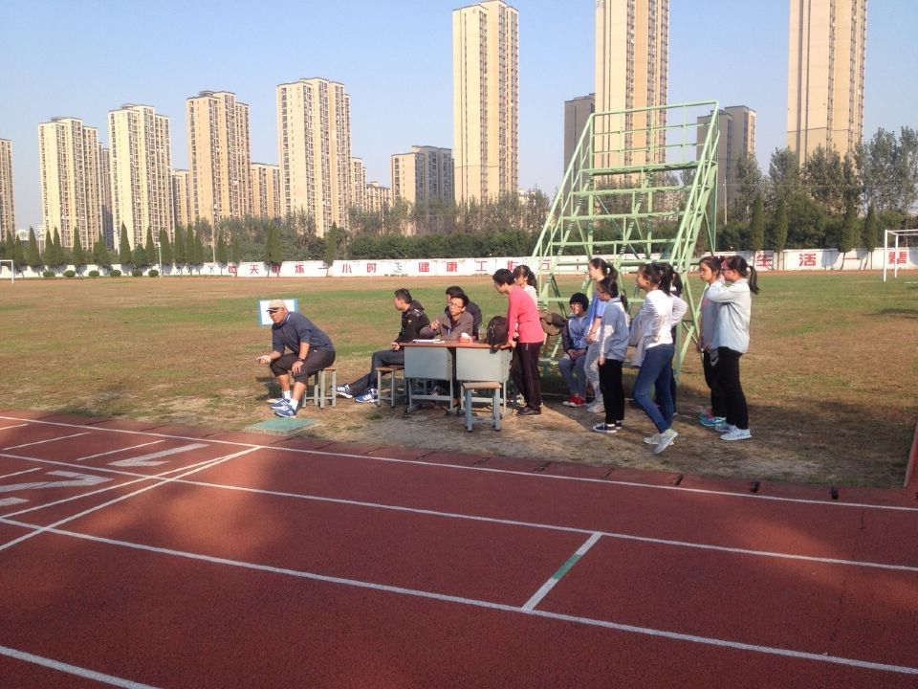
（我校学生在进行800米测试）
摄影：王小东

